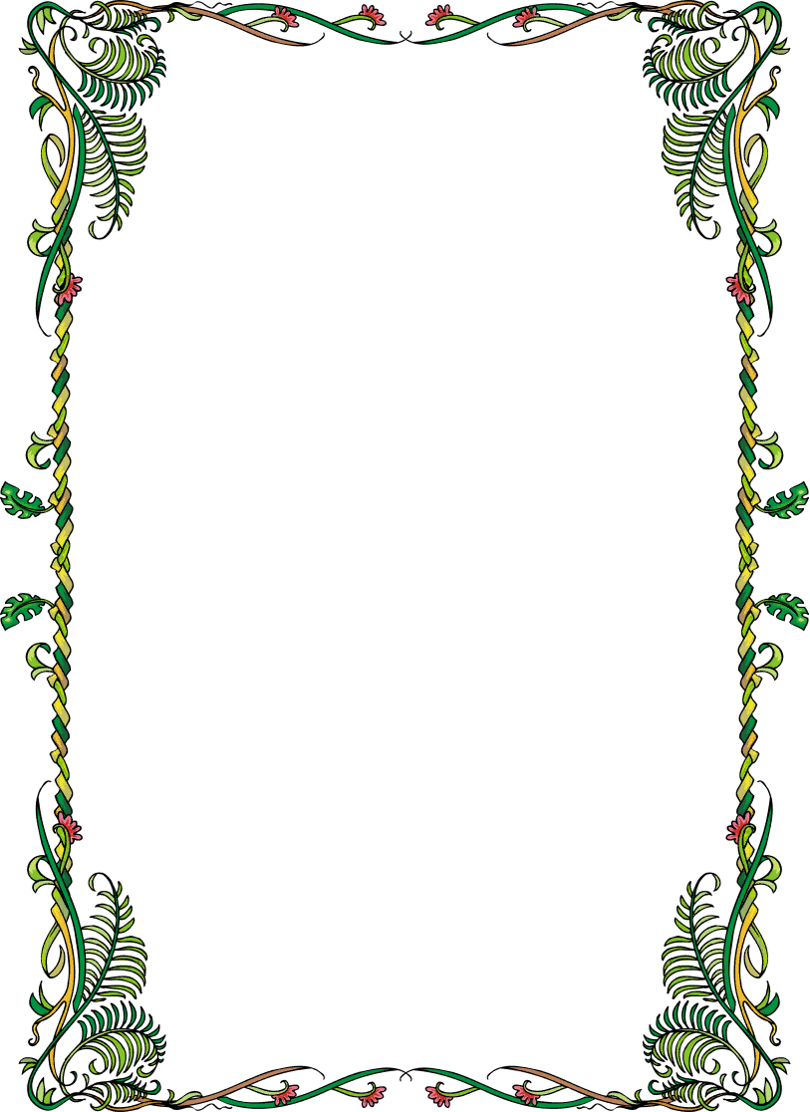

**Good Luck!**

**Защита проекта:**

1.запоминаем информацию, написанную в тетради;

2.вывешиваем проект на доску;

3.рассказыываем о своей семье;

4.аплодируем, если поняли что рассказал ваш одноклассник;

5.оформляем выставку творческих работ в классе;

6.выставляем отметки.

**На уроке:**

Как мы готовим проект:

1.оформить периметр листа;

2.написать название проекта;

3.разложить фотографии членов семьи, оставив место под ними для надписей;

4.выбрать необходимые картинки и также их разложить на второй половине листа, оставив место для надписей;

5.приклеить фотографии и картинки;

6.подписать под фотографиями имена и возраст членов семей;

7.написать названия игр и видов спорта, которые изображены на выбранных картинках;

8.составить с этими словами предложения, записать их в тетради:

9.поменяться тетрадями друг с другом;

10.проверить предложения, исправить ошибки при необходимости.

**До урока:**

Детям: принести фотографии членов семьи, выучить лексику.

Учителю:

1.приготовить картинки о занятиях в свободное время (велосипед, лыжи, мяч, краски, животные);

2.приготовить карандаши, фломастеры, краски, ножницы, клей, цветной скотч, бумагу А4 по количеству детей в классе;

3.распечатать карточки с вопросами: What is his\her name? How old is he\she? What do you do on Sundays? What games do you like to play? What sport do you do? (карточки нужны для тех, кому необходима помощь).

**Чек-лист «Готовим проект в 3 классе**

**по теме «Моя семья»**



**Good Luck!**

**Защита проекта:**

1.запоминаем информацию, написанную в тетради;

2.вывешиваем проект на доску;

3.рассказыываем о своей семье;

4.аплодируем, если поняли что рассказал ваш одноклассник;

5.оформляем выставку творческих работ в классе;

6.выставляем отметки.

**На уроке:**

Как мы готовим проект:

1.оформить периметр листа;

2.написать название проекта;

3.разложить фотографии членов семьи, оставив место под ними для надписей;

4.выбрать необходимые картинки и также их разложить на второй половине листа, оставив место для надписей;

5.приклеить фотографии и картинки;

6.подписать под фотографиями имена и возраст членов семей;

7.написать названия игр и видов спорта, которые изображены на выбранных картинках;

8.составить с этими словами предложения, записать их в тетради:

9.поменяться тетрадями друг с другом;

10.проверить предложения, исправить ошибки при необходимости.

**Чек-лист «Готовим проект в 3 классе**

**по теме «Моя семья»**

**До урока:**

Детям: принести фотографии членов семьи, выучить лексику.

Учителю:

1.приготовить картинки о занятиях в свободное время (велосипед, лыжи, мяч, краски, животные);

2.приготовить карандаши, фломастеры, краски, ножницы, клей, цветной скотч, бумагу А4 по количеству детей в классе;

3.распечатать карточки с вопросами: What is his\her name? How old is he\she? What do you do on Sundays? What games do you like to play? What sport do you do? (карточки нужны для тех, кому необходима помощь).